 Что такое IoT-разработка и с чем ее едят?

Каждый год армия Скайнета пополняется умными устройствами и системами обработки данных. Попробуем разобраться в иерархии вероятного противника и решить на чью сторону встать: биологического вида или физического воплощения набора нулей и единиц.

2[Обсудить](javascript:void;)

Массовая культура предлагает нам, если обобщить, два полярных варианта развития технологий. В первом случае человечество с помощью точных наук познает устройство мира и автоматизирует все, что можно без больших рисков отдать машинам – идеальный мир. Второй случай – антиутопия, в которой людям кажется, будто они живут, а на самом деле они работают батарейками для продвинутых машин «Матрицы». В фильме «Апгрейд» искусственный интеллект Stem манипулирует человеком, чтобы окончательно завладеть его телом. Давайте разберемся, насколько близок конец человеческой эпохи и можно ли с этим что-нибудь сделать?

Что такое Интернет вещей?

**Интернет вещей** (англ. internet of things, IoT) – сеть физических устройств, в которые встроены датчики, софт и другие технологии для сбора, обработки и обмена информацией с другими умными устройствами и IoT-платформами. Умная колонка расскажет о погоде и поставит подходящую музыку; смарт-холодильник отследит когда заканчивается срок годности продуктов; беспилотный автомобиль отвезет на работу. От пользователя требуется провести начальную настройку устройства и оформить свой запрос – остальное сделают за него.

Статистика

Отрасль IoT стабильно растет: количество IoT-устройств уже больше населения земли – 14 миллиардов против 8 миллиардов. К 2030 году ожидается прирост до 30 миллиардов умных устройств. Это обусловлено низкой ценой на датчики, доступными облачными технологиями и успехами в машинном обучении. Перейдет ли слабый искусственный интеллект в сильный через количественно-качественный переход? Вряд ли. Для этого понадобятся квантовые компьютеры с другой логикой работы.

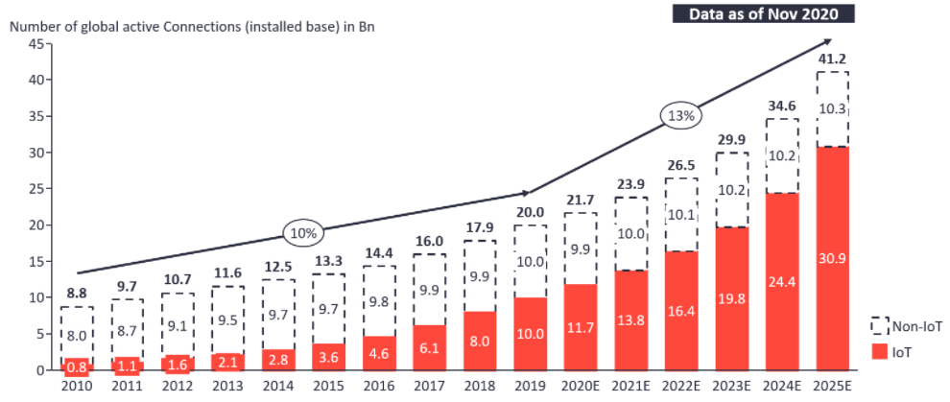График зависимости количества IoT-устройств (оранжевый столбец) и обычных гаджетов от года выпуска с прогнозом до 2025 г. [Источник](https://iot-analytics.com/state-of-the-iot-2020-12-billion-iot-connections-surpassing-non-iot-for-the-first-time/)

Где используют IoT?

*Промышленные предприятия, транспорт и энергетика возглавляют список отраслей, активно использующих IoT.*

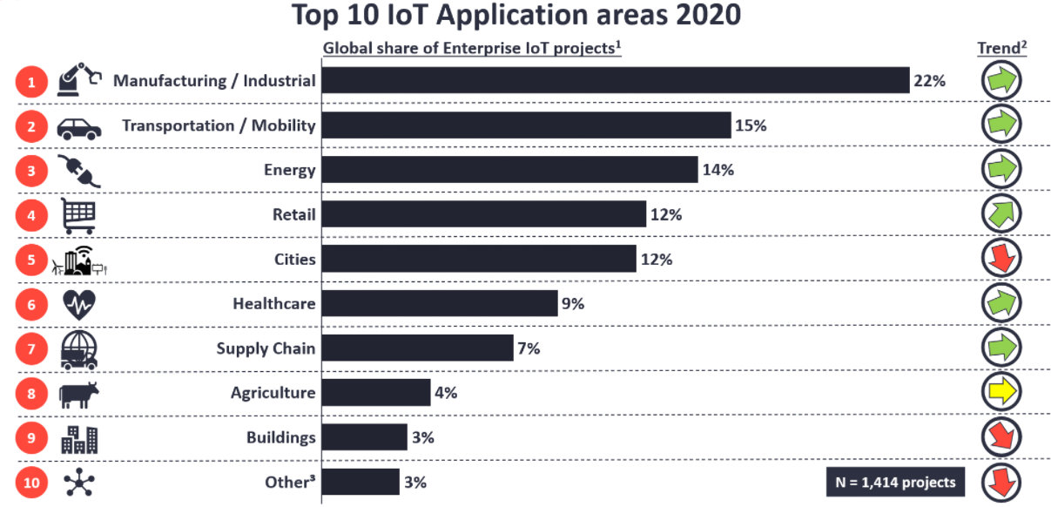ТОП-10 отраслей, применяющих IoT в 2020 г. [Источник](https://iot-analytics.com/top-10-iot-applications-in-2020/)

Заводы

На заводах IoT-решения мониторят производственные цеха, автоматизируют контроль качества выпускаемой продукции, управляют другими контроллерами. Например, компания «Северсталь» инвестировала в развитие [роботизированных платформ](https://iot.ru/riteyl/severstal-investiruet-v-robotizirovannuyu-platformu-dlya-proizvodstva-kompozitnykh-detaley), которые сократят цикл разработки композитных изделий и снизят стоимость их производства.

Транспорт и городская инфраструктура

Начало формы

Конец формы

Когда полностью автоматизированные и беспилотные автомобили начнут массово появляться на дорогах – вопрос десяти-пятнадцати лет. Тренд на умные машины задала Tesla, но лидеры автопрома (Volkswagen, Audi, BMW, Volvo, Nissan, Toyota, BMW), техногиганты (Google, Apple, Яндекс) также разрабатывают беспилотный наземный транспорт и сопутствующие технологии.

В ближайшие пару лет в мире развернется связь 5G, которая станет хорошим подспорьем для развития умных городов и транспорта. Речь не только о личном автомобиле, но и о поездах, общественном транспорте, грузовиках и такси, которые будут встроены в систему умного города наравне с интеллектуальным городским освещением, электро- и водоснабжением.

Энергетика

Мир постепенно избавляется от углеродной зависимости и переходит на возобновляемые источники энергии: солнечный свет, ветер, геотермальные электростанции. Для хранения избыточной энергии в дома устанавливают аккумуляторы (Tesla Powerwall и другие). Владелец батареи может тратить энергию на себя и продавать ее другим потребителям. Такая децентрализованная система повышает надежность всей энергетической системы: в случае форс-мажоров – природных бедствий, выхода из строя электростанций – можно распределить энергию между потребителями. Для идентификации потребителей, мониторинга и эффективного управления запасами энергии применяют умные устройства.

На чем собирают любительские IoT-устройства?

Arduino

**Язык программирования**: C/С++Сайт: [arduino.cc](http://arduino.cc/)  
**Цена**: полноценная копия на Алиэкспресс стоит около 350 руб.

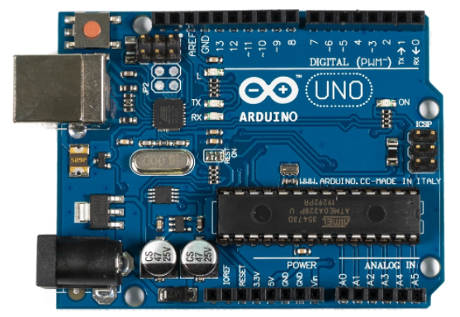Arduino UNO

**Arduino** – платформа для создания прототипов и простых устройств в области электроники, робототехники и автоматизации процессов. С помощью десятков датчиков, реле, модулей беспроводной связи, аудиомодулей, моторов, дисплеев – возможности практически безграничны. Можно создавать умные дома, роботов и автоматизировать рутинные действия.

***На сайте***[***create.arduino.cc/projecthub***](https://create.arduino.cc/projecthub)***представлены 1500 работ энтузиастов. Ниже перечислены интересные из них.***

Коммуникатор с растением

**Сложность**: 3/5

Растения требуют ухода, но на это нужно выделять время, которого обычно не хватает. Как вариант – всегда держать растение при себе, но вы же не возьмете кактус на вечеринку, если только это не встреча кактусистов. Во время длительной командировки может возникнуть навязчивая мысль: а как там мой аспарагус? Разработчик под ником Arduino\_Genuino собрал из Ардуино и датчиков влажности, температуры и освещенности [устройство](https://create.arduino.cc/projecthub/arduino/plant-communicator-7ea06f?ref=platform&ref_id=424_trending__advanced_&offset=2), которое в режиме 24/7 мониторит состояние растения и отправляет электронное письмо, если почва высыхает.

**Что используется**:

* датчик влажности, температуры и фототранзистор.

Окей, почва высыхает Но я за тысячи километров от моего растения. Что делать?

**Есть два варианта**:

1. Пустить дело на самотек и дать почве засохнуть, а растению погибнуть.
2. Действовать как инженер и продумать все заранее: собрать автоматизированную помпу.

Система автоматической компенсации потерь воды

**Сложность**: 3/5

Разработчик под ником Atlas Scientific придумал [систему](https://create.arduino.cc/projecthub/atlasscientific/aquarium-evaporation-top-off-system-3c9c6f?ref=tag&ref_id=pump&offset=0), которая сохраняет уровень воды в аквариуме. Да, аквариум – не горшок с аспарагусом, но код потребует минимального вмешательства: заменить значение уровня воды на значение влажности.

**Что используется**:

* помпа с контроллером;
* пластмассовые трубки;
* блок питания на 12 В.

Идентификатор ISBN на дисплее Nokia 5110

**Сложность**: 4/5

Если вы пишите код днями напролет и читаете только документацию библиотек, то, напомним, ISBN – это международный номер книги, по которому ее можно идентифицировать. Энтузиаст Kutluhan Aktar – библиофил и перед очередным заказом ему нужно знать, есть ли эта книга в его библиотеке. Пользователь набирает на клавиатуре номер ISBN и получает результат на дисплее от Nokia 5110. [Ссылка](https://create.arduino.cc/projecthub/kutluhan-aktar/iot-isbn-verifier-with-nokia-5110-screen-568d05) на проект.

**Что используется**:

* Arduino Nano 33 IoT;
* клавиатура 4x4;
* дисплей Nokia 5510;
* резисторы 1 кОм.

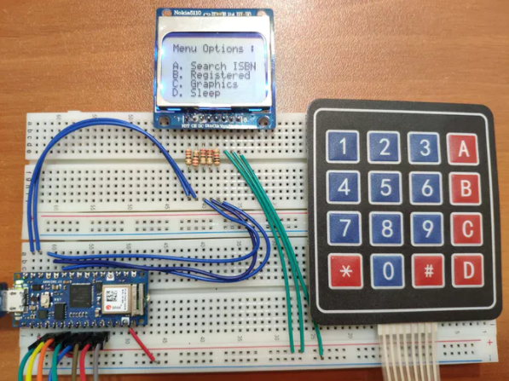

Погодная станция с интернет-хранилищем данных

**Сложность**: 5/5

За три месяца пользователь randtekk собрал из датчиков и палок [метеорологическую станцию](https://create.arduino.cc/projecthub/randtekk/rube-goldberg-weather-station-with-internet-data-storage-6682e9?ref=user&ref_id=470055&offset=3).

«Этот проект стал моей давней мечтой – построить собственную метеорологическую станцию. Теперь она стала довольно сложной системой с тремя отдельными микроконтроллерами, которые обмениваются данными и отправляют их в интернет», – говорит randtekk.

**Что используется**:

* Arduino Mega 2560 – продвинутая версия Arduino с большим количеством портов и памяти (продается на Алиэкспресс от 800 руб.);
* Arduino Nano R3 и NodeMCU ESP8266;
* датчики атмосферного давления и температуры.

Как кулхакеры эксплуатируют NodeMCU ESP8266

На контроллере NodeMCU ESP8266 школьники проводят деаутентификацию клиентов точек доступа Wi-Fi. Дел на пять минут: залить прошивку в контроллер, подключиться к нему по Wi-Fi со смартфона, выбрать роутеры и нажать кнопку «Атаковать».

Raspberry Pi

**Язык программирования**: C, С++, Java, JavaScript, Python, Go и другие  
**Цена**: от 4500 до 8000 рублей на Алиэкспресс  
**Сайт**: [raspberrypi.org](https://www.raspberrypi.org/)

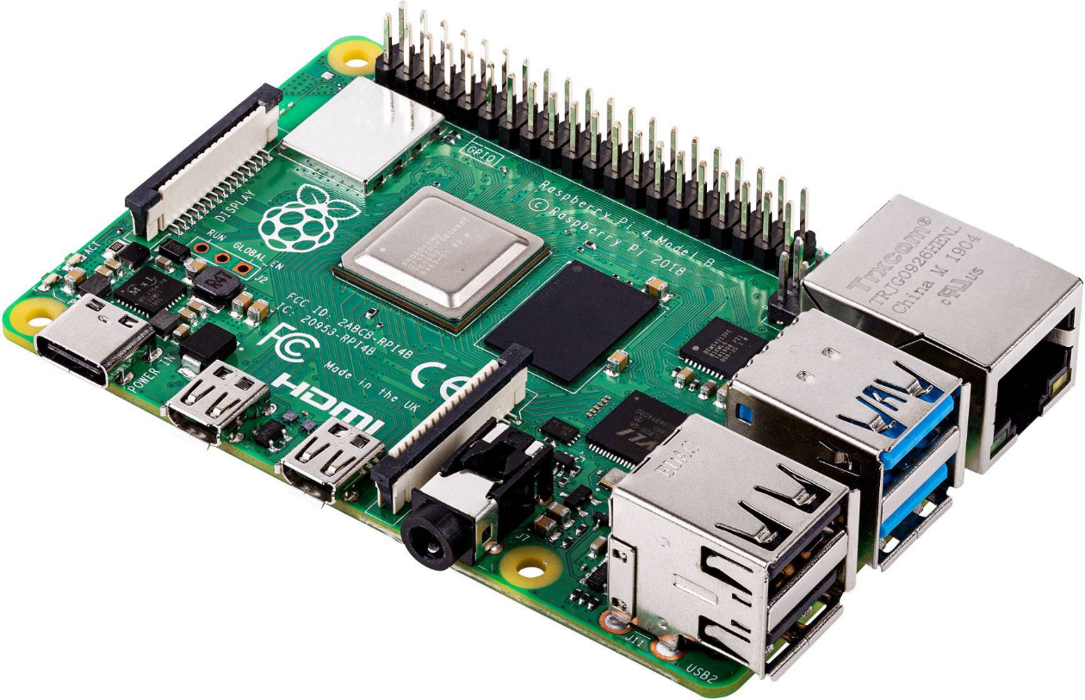Raspberry Pi

**Raspberry Pi** (от англ. raspberry, малина) – миникомпьютер размером чуть больше банковской карточки, работающий на уровне слабого десктопа. Четвертая версия Малины идет с 2, 4 или 8 Гб оперативной памяти, четырехъядерным процессором Cortex-A72, Wi-Fi, Bluetooth, Gigabit Ethernet и портами USB 3. В качестве ОС используется Raspbian – модифицированная Ubuntu. Получаем комфортную работу в привычной для программиста среде.

Что делают на Raspberry Pi?

На Малине делают если не все, то очень многое: от собственного хостинга паролей Bitwarden, системы аутентификации через RFID-метки до системы контроля дефектов солнечных панелей с помощью дрона и тепловизора.

Замó‎к

**Сложность**: 3/5

Замок управляется через страничку на [веб-сервере](https://iotdesignpro.com/projects/iot-based-solenoid-door-lock-using-raspberry-pi-4) на базе Raspberry Pi. Веб-страничка имеет две кнопки: открыть и закрыть замок. Отправлять команды можно из любой точки мира.

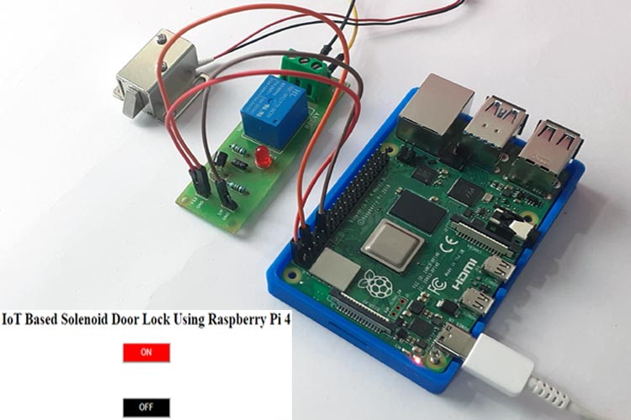

**Что используется**:

* Raspberry Pi 4;
* замок;
* реле.

Дрон-скринер дефектов солнечных панелей

**Сложность**: 5/5

Если солнечные панели находятся в десятках километров от пункта управления, то мониторинг всех панелей может занять несколько дней. Чтобы быстро проверить панели на дефекты разработчики навесили на дрон [Raspberry Pi и тепловизор](https://nevonprojects.com/thermal-screening-drone-for-solar-panels-electric-towers/" \t "_blank).

Nvidia Jetson Nano

**Язык программирования**: C, С++, JavaScript, Python, Go и другие  
**Сайт**: [nvidia.com](https://www.nvidia.com/ru-ru/autonomous-machines/embedded-systems/jetson-nano/)  
**Цена**: от 5500 до 9500 руб. на Алиэкспресс

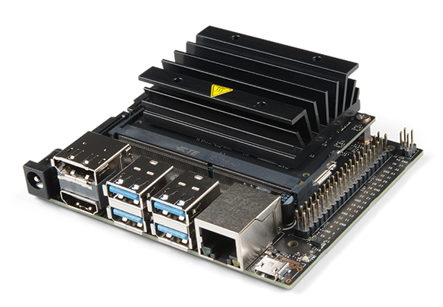

Основное различие между миникомпьютерами Raspberry Pi и Jetson Nano – в наличии графического процессора с CUDA-ядрами у последнего, которые запускают нейронные сети с меньшими тормозами по сравнению с центральным процессором (ЦП). У Малины нет отдельного графического процессора, поэтому для тех же задач используется медленный ЦП.

**Технические характеристики**:

* ГП: 128-core NVIDIA Maxwell
* ЦП: Quad-core ARM® A57
* 2/4 Гб LPDDR4
* Gigabit Ethernet
* отсутствуют встроенные Wi-Fi- и Bluetooth-модули

Jetson Nano работает на модифицированной Ubuntu, GPIO (контакты, к которым подключаются датчики) такие же, как у Малины, поэтому все, что можно сделать на Малине, воссоздается на Jetson Nano без лишних проблем.

Облачные платформы

Иерархия IoT состоит из трех компонент: маломощные контроллеры с датчиками и сенсорами; туманные вычисления (Fog cloud – вычисления на периферии) для быстрого выполнения несложных расчетов; облачные сервисы для ресурсоемких задач.

**Популярные IoT-платформы**:

* Microsoft Azure IoT
* Google Cloud IoT
* AWS IoT
* Cisco IoT
* IBM Watson IoT platform

**Их функциональность примерно одинакова**:

* объединение устройств в сеть;
* мониторинг устройств в режиме реального времени;
* сбор, обработка и аналитика данных;
* управление политиками безопасности;
* создание моделей машинного обучения.

Youtube-каналы и плейлисты

* [Заметки Ардуинщика](https://www.youtube.com/channel/UC4axiS76D784-ofoTdo5zOA) – разбор кода, обзоры датчиков и лайфхаки;
* [arduinoLab](https://www.youtube.com/channel/UCUjrgufq7KGvb1YTSkvcXnw) – уроки по Ардуино для начинающих;
* [16 лучших Arduino проектов](https://www.youtube.com/watch?v=4Ue2BuqXlMA) – проекты на Ардуино для вдохновения;
* [Raspberry Pi, все о миникомпьютере](https://www.youtube.com/watch?v=Sa95MTHXKLE&list=PLB25vap1-b5ImFbGfvZkFnF0mq5tVsN1j) – узнаете как установить ОС, подключить камеру, что такое GPIO и другие базовые понятия;
* [Как правильно паять](https://www.youtube.com/watch?v=k40A1iczJW4) – обучение пайке.

Литература

* Мобильные роботы на базе Arduino – Михаил Момот;
* Arduino Uno и Raspberry Pi 3. От схемотехники к интернету вещей – Макаров Сергей;
* Raspberry Pi. Руководство по настройке и применению – Магда Ю. С.;
* Робототехника на Raspberry Pi для юных конструкторов и программистов – Мэтт Тиммонс-Браун (для детей);
* Энциклопедия электронных компонентов тома 1–3 – Янссон Платт.

Вывод

Возможно, прототип Скайнета уже куется в подземных лабораториях Google или Facebook, но до рабочей модели еще далеко: нет подходящего железа в виде квантовых компьютеров.

Интернет вещей – отрасль со стабильным ростом количества умных устройств и рабочих мест для людей-программистов. Если вам близка по духу идея технократического общества, в котором власть принадлежит техническим специалистам, сейчас самое время пойти учиться на инженера – IoT еще в зародыше и на его развитие можно повлиять.

\*\*\*

Образовательная онлайн-платформа GeekBrains проводит набор на [курс «Инженер умных устройств»](https://proglib.io/w/45cd4831). Там вы научитесь:

* писать приложения на языке C;
* разрабатывать и отлаживать ПО;
* работать в Linux с нуля;
* программировать промышленные микроконтроллеры и собирать умные гаджеты;
* понимать базовые принципы создания микроэлектроники.

К концу обучения вы построите распределенную сеть устройств, прокачаете софт-скиллы, а самое главное – получите десять проектов в портфолио и гарантию трудоустройства.